**中国农业品牌目录**

**2019农产品区域公用品牌消费索引电子手册**

**贵州·专辑**

**发布单位：中国农产品市场协会**

****

关注【中国农业农村市场信息】微信公众平台，查看更多消费索引信息

**中国农业品牌目录贵州省**

**农产品区域公用品牌宣传推介**

为让人们买到好吃又优质的农产品，增强消费者对贵州省农产品区域公用品牌的认知度和信赖感，促进贵州省农产品区域公用品牌的发展和农民增收，中国农产品市场协会发布了《中国农业品牌目录2019农产品区域公用品牌消费索引电子手册贵州专辑》，推介贵州省农产品区域公用品牌，聚焦以从江香禾糯、兴仁薏仁米为代表的粮食类产品、以镇宁蜂糖李、白旗韭黄为代表的果蔬类产品、以湄潭翠芽为代表的茶叶类产品、以安龙白及、赤水金钗石斛为代表的中药材类产品，引导社会消费，增强消费者对贵州省农产品区域公用品牌的认知度和信赖感，促进贵州省农产品区域公用品牌的发展和农民增收。

中国农产品市场协会

2020年12月

**目 录**

**[从江香禾糯 4](#_Toc29267)**

**[兴仁薏仁米 7](#_Toc22292)**

**[白旗韭黄 10](#_Toc4181)**

**[湄潭翠芽 13](#_Toc21879)**

**[赤水金钗石斛 16](#_Toc32015)**

**[镇宁蜂糖李 19](#_Toc1090)**

**[安龙白及 19](#_Toc3045)**

## 

# 从江香禾糯

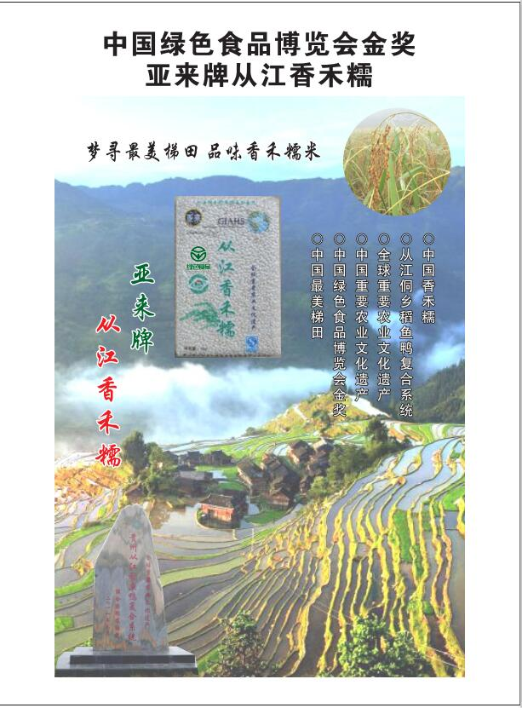

|  |  |  |
| --- | --- | --- |
| **原 产 地** | **品牌名称** | **地理标志** |
| 黔东南苗族侗族自治州从江县 | 从江香禾糯 | 农业部地理标志 |
| **品 牌 口 号** | 贵州从江 中国香禾之乡 | |
| **品牌申报单位** | 贵州省从江县农产品质量安全监管检测站 | |
| **品牌推荐单位** | 从江县农业农村局 | |
| **品牌管理机构** | 贵州省从江县农产品质量安全监管检测站 | |
| **品牌生产区域** | 从江县 | |
| **品牌资质及荣誉** | 中国香禾之乡，中国最美梯田，从江侗乡稻鱼鸭复合系统，全球重要农业文化遗产，中国重要农业文化遗产，亚来牌从江香禾糯第十九届、第二十届中国绿色食品博览会金奖。 | |
| **品牌简介** | “从江香禾糯”原产于贵州从江县，栽培历史悠久，侗族民间遗留的“祖宗落寨的”念词写到：“莽莽深山、苍苍林海、水冷泥锈禾不好，勤耕苦织传后代”。公元1415年的《黎平府志》记载：“香禾俗名为籼禾，味极香美。”从江香禾糯品质好、米粒大而饱满、色泽洁白、气味香醇、糯而不腻、口感极好等特点，享有“一亩稻花十里香，一家蒸饭十家香。”的美誉。从江香禾糯申报农产品地理标志，经中华人民共和国农业部审定，于2016年11月2日颁发了从江香禾糯农产品地理标志登记证书。从江香禾糯申报绿色食品产品，经中国绿色食品发展中心审定，于2018年5月5日颁发了亚来牌从江香禾糯许可使用绿色食品标志证书。2019 年，全县种植50000亩，年产量15000吨，年产值10500万元。从江香禾糯产业已经成为从江农民增收和贫困群众脱贫的支柱产业。近年来，从江香禾糯一直畅销北京、广州、上海、杭州、澳门等市场。 | |
| **授 权**  **企业品牌** | 1、贵州省从江县江南精品香禾种植专业合作社——亚来品牌  2、贵州月亮山九芗农业有限公司——珍情品牌  3、贵州省从江县丰联农业发展有限公司——丰联贵米品牌 | |
| **授 权**  **销售渠道** | **线上渠道**  1、农银e管家店铺：九芗农业扶贫店（珍情品牌）  2、淘宝店铺：九芗农业自营店（珍情品牌）  3、微信小程序：贵米坊（优质贵米、香禾糯）  4、农行e管家店铺：贵米贵米（优质贵米、香禾糯） | |
| **线下渠道**  1、珍情品牌：贵州省黔东南苗族侗族自治州从江县丙妹镇江东北路98号（0855-6418939）  2、珍情品牌：杭州市萧山区萧然南路246号（0571-82687720）  3、珍情品牌：贵州省黔东南苗族侗族自治州从江县丙妹镇德兴路16号（0855-6995228）  4、优质贵米、香禾糯：贵州省黔东南州从江县丙姝镇北上卫生局对面（18286967538） | |

# 兴仁薏仁米

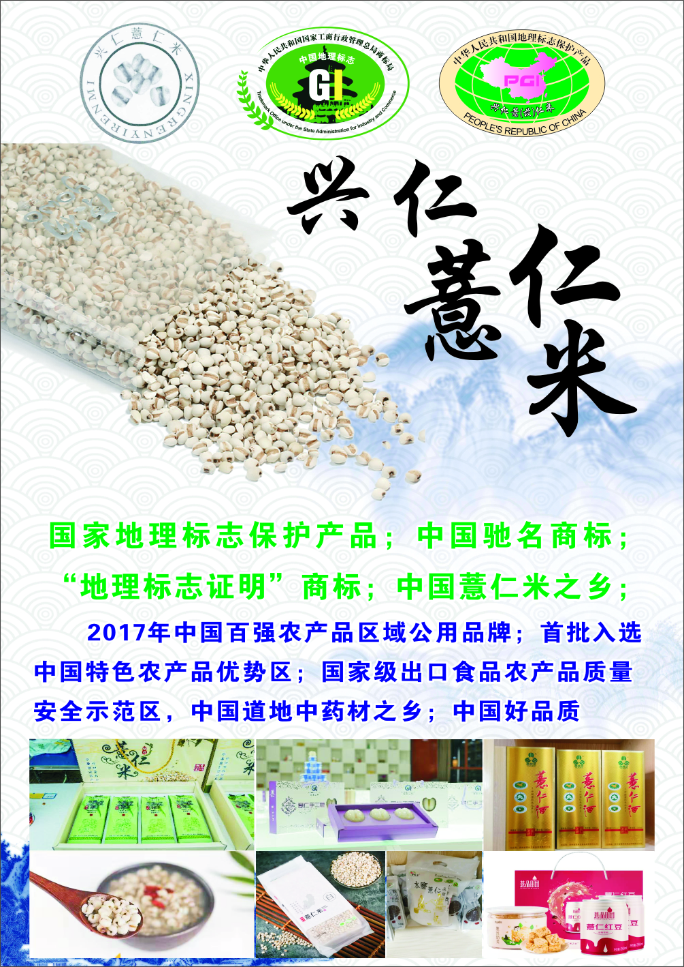

|  |  |  |
| --- | --- | --- |
| **原 产 地** | **品牌名称** | **地理标志** |
| 黔西南布依族苗族自治州兴仁市 | 兴仁薏仁米 | IMG_256**地理标志证明商标**1608255788(1) |
| **品 牌 口 号** | 中国薏乡 长寿兴仁 | |
| **品牌申报单位** | 兴仁县薏仁专业协会 | |
| **品牌推荐单位** | 黔西南州农业农村局 | |
| **品牌管理机构** | 黔西南州人民政府 | |
| **品牌生产区域** | 四至范围：贵州省黔西南州兴义市（E104°51'-104°55'，N24°38'-25°23'）、兴仁市（E104°54′-105°34′、N25°18′-25°47′）、安龙县（E104°59′-105°41′、N24°55′-25°33′）贞丰县(E105°25′-105°56，N25°07′-25°44′）、普安县（N25°18′-26°10′，E104°51′-105°9）、晴隆县（E105°01′-105°25，N25°33′-26°11′）、册亨县（N24°98-45°96′ E105°51′-105°57′）、望谟县（N24°91′-25°37′，E105°89′°-106°49′°）8个县市现辖行政区域。 | |
| **品牌资质及荣誉** | 国家地理标志保护产品；中国驰名商标；“地理标志证明”商标；中国薏仁米之乡；2017年中国百强农产品区域公用品牌；首批入选中国特色农产品优势区；国家级出口食品农产品质量安全示范区，中国道地中药材之乡；中国好品质。 | |
| **品牌简介** | 兴仁薏仁米具有药食两用之功效，据《本草纲目》等医籍记载，薏仁米具有健脾胃、消水肿、祛风湿、清肺、除湿等功效，据（清）道光《兴义府志》记载：“府属贫瘠之地皆产薏仁米，府驻之地优”，清朝时期兴义府治在今兴仁县，兴仁所产的薏仁米为全府质量最好的薏仁米，在市场上逐渐成为黔西南州薏仁米的代表，在清末以来相关的贵州地方文献中亦不断提及到。东汉的开国功臣马援奉皇命南征，得偿南域圣米薏仁以祛障除乏，建立功勋。唐朝的天宝战争，却因夷人禁绝薏米入唐军营，致无以除障气之扰而败亡，汉朝开拓的疆土在唐朝失去了控制。而汉文明处在颠峰时期的大宋王朝，薏苡作为养身佳品菲声朝野，备受苏东坡陆放翁等大文豪推崇。以精彩诗文为薏苡点赞。薏苡陪伴兴仁历史最精彩的岁月。兴仁成为中国薏仁米之乡、中国长寿之乡，最不可或缺的就是薏仁米在每一个历史时段的伴随。薏仁米作为兴仁唯一的千年物产成就了东南亚最大的薏仁米交易市场，融进兴仁千年的商贸文明撑起了兴仁挺拔的脊梁。 | |
| **授 权**  **企业品牌** | 1、贵州华丰薏仁有限公司品牌为苗岭人家  2、[兴仁县东方薏珠保健品有限责任公司](https://www.qichacha.com/firm_ce5e985527ebab8fe9bca89f6bad3350.html" \t "_blank)品牌为东方薏珠  3、贵州仁信农业开发有限公司品牌为黔御薏和中薏黔粮  4、贵州供销惠农薏苡实业有限公司为黔兴薏苡  5、贵州再友农产品开发有限公司为品牌再友 | |
| **授 权**  **销售渠道** | **线上渠道**  1、微信公众号：贵州仁信农业开发  2、微信公众号：兴仁薏仁米农产品特惠店 | |
| **线下渠道**  1、中国薏仁米之乡-兴仁特色馆：兴仁市兴仁大道（政务大厅旁） | |

# 白旗韭黄

**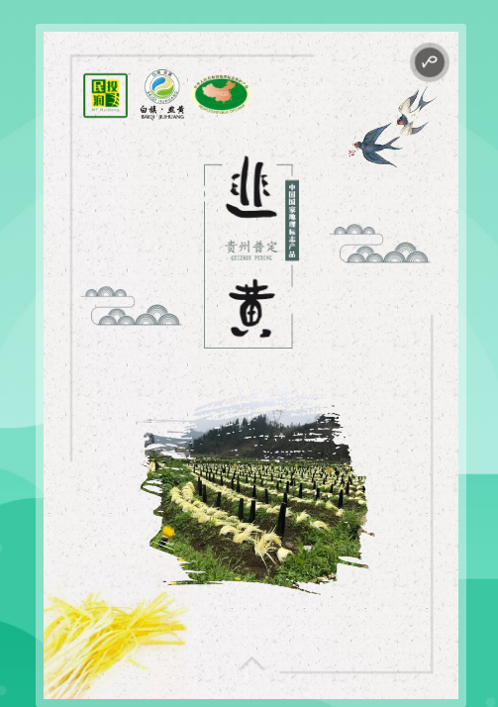**

|  |  |  |
| --- | --- | --- |
| **原 产 地** | **品牌名称** | **地理标志** |
| 普定县 | 白旗韭黄 | 白旗韭黄2 |
| **品 牌 口 号** | 茎白如玉、叶黄如金 | |
| **品牌申报单位** | 普定县人民政府 | |
| **品牌推荐单位** | 普定县农业农村局 | |
| **品牌管理机构** | 普定县市场监管局 | |
| **品牌生产区域** | 普定县 | |
| **品牌资质及荣誉** | 中国韭黄第一大县，2003年注册了“白旗”韭黄商标，并于2014年9月获得了国家地理标志保护产品认证。2019年完成了3万亩韭黄绿色食品认证。白旗韭黄从生产技术工艺到食品安全，从产品质量到品牌销售，从营养成分到保健功能的各个环节，精益求精，随着白旗韭黄的知名度的提升，产品已远销贵阳、六盘水等市场，产业发展前景大好。 | |
| **品牌简介** | “白旗韭黄”原产于贵州省普定县，普定白旗韭黄2020年种植面积10万亩，产量达到7.500万吨，产值达5.1亿元以上。产品营养价值丰富，含有蛋白质、维生素等多种矿物质，具有温阳强肾的功效。产品具有鲜、香、嫩、脆的品质优势，茎粗≥0.4cm，，茎秆长度≥20cm，总长度≥50cm、色泽鲜黄，商品性好。 | |
| **授 权**  **企业品牌** | 1、贵州普润使用有限公司——白旗韭黄品牌  2、普定县鑫隆苑农业发展有限公司——白旗韭黄品牌  3、贵州民投润丰农业开发有限公司——白旗韭黄品牌  4、普定县阿宝唐扶贫开发有限责任公司——白旗韭黄品牌  5、普定县天玉扶贫开发有限责任公司——白旗韭黄品牌 | |
| **授 权**  **销售渠道** | **线上渠道**  1、淘宝店铺：普定韭黄  2、黔菜网：普定韭黄 | |
| **线下渠道**  1、白旗韭黄：普定县小窑韭黄销售中心：普定县穿洞街道办小窑村（15329030979）  2、白旗韭黄：普定县农特产业研发中心：普定县化处镇焦家村（18786674636）  3、白旗韭黄：普定县韭黄加工园区：普定县玉秀街道办玉兔山社区（18185315824）  4、白旗韭黄：白岩镇韭黄分拣销售中心：普定县白岩镇中心村（15985304718）  5、白旗韭黄：马官镇韭黄加工基地：普定县马官镇中山村（18744715222） | |

# 湄潭翠芽

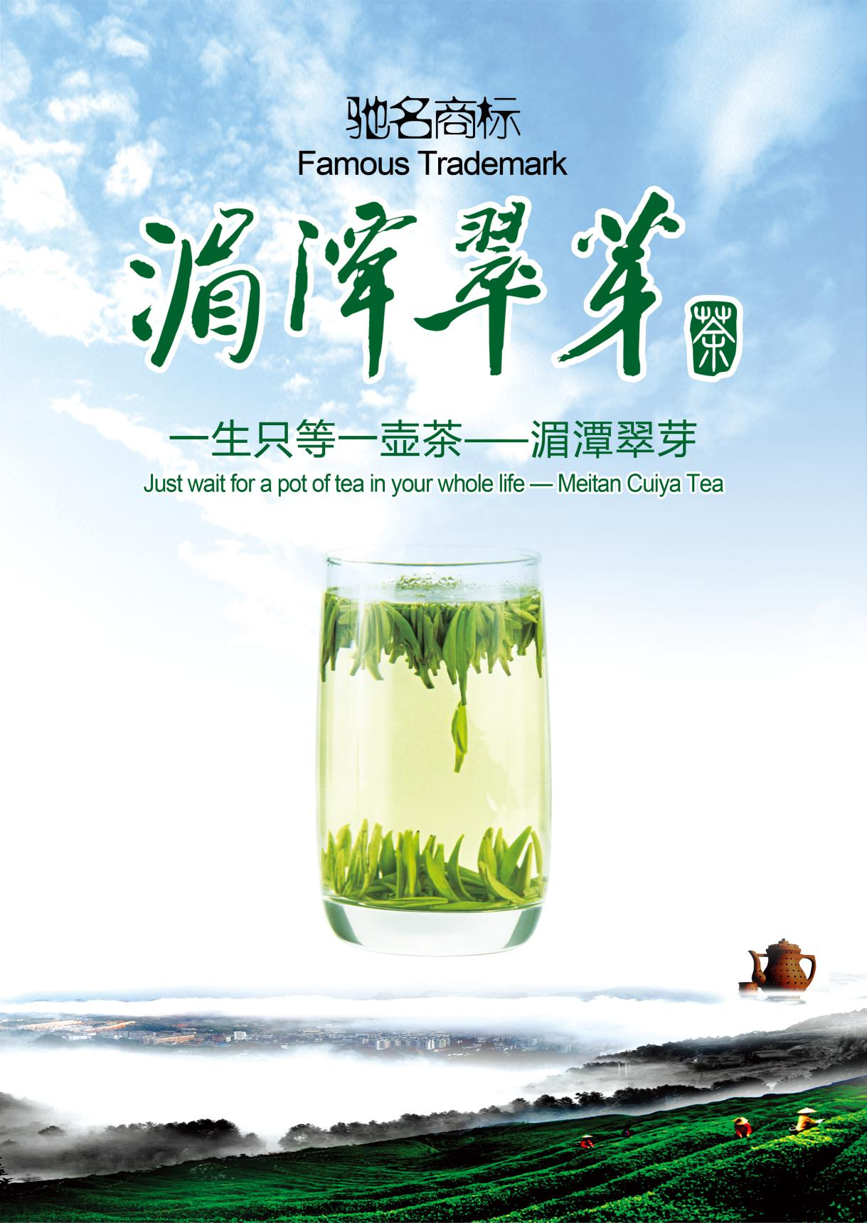

|  |  |  |
| --- | --- | --- |
| **原 产 地** | **品牌名称** | **地理标志** |
| 遵义市湄潭县 | 湄潭翠芽 |  |
| **品 牌 口 号** | 一生只等一壶茶 | |
| **商标持有单位** | 湄潭县茶业协会 | |
| **品牌推荐单位** | 湄潭县农业农村局 | |
| **品牌管理机构** | 湄潭县茶产业发展中心 | |
| **品牌生产区域** | 湄潭县 | |
| **品牌资质及荣誉** | 国家级金奖、意大利米兰世博会百年世博中国名茶金奖、中国驰名商标、中国优秀茶叶区域公用品牌。 | |
| **品牌简介** | “湄潭翠芽”茶产于贵州高原东北部，该地区自然地理环境特别适宜于茶树生长和生产优质茶叶，是典型的“高海拔、低纬度、寡日照、多云雾、富锌硒”的贵州茶业第一县，现有优质生态茶园60万亩。唐代茶圣陆羽所著《茶经》载：“黔中生思州、播州、费州、夷州……往往得之，其味极佳”，夷州就是湄潭。1939年民国中央实验茶场设立在湄潭，1940年浙江大学西迁湄潭办学七年，大批教育科学技术精英云集，浙江大学与民国中央实验茶场的汇合，使“湄潭翠芽”茶的物质、精神文化得到更进一步升华。“湄潭翠芽”茶是贵州扁形名优绿茶的典型代表，主要采用湄潭苔茶等国家级良种的单芽至一芽一叶初展优质鲜嫩茶青，通过摊青、杀青、理条、整形、脱毫、提香、筛选等20多道复杂工序加工而成。外形扁平直、匀整、黄绿润，香气清香持久，滋味鲜爽，汤色嫩绿明亮，叶底嫩绿鲜活，水浸出物高达43.8%。 | |
| **授权企业品牌** | 兰馨雀舌、沁园春、沁园春雪、国翠飘香、栗香、贵芽  、黔潭玉翠、怡壶春、夷州、四品君 | |
| **授 权**  **销售渠道** | **线下渠道**  1、中国茶城：贵州湄潭兰馨茶业有限公司、贵州阳春白雪茶业有限公司、贵州黔茶联盟茶业发展有限公司  2、中国茶海：贵州省湄潭县一丫翠片茶业有限公司  3、核桃坝：贵州四品君茶业有限公司  4、国家农业科技园区：湄潭县落花屯茶叶专业合作社 | |

# 赤水金钗石斛

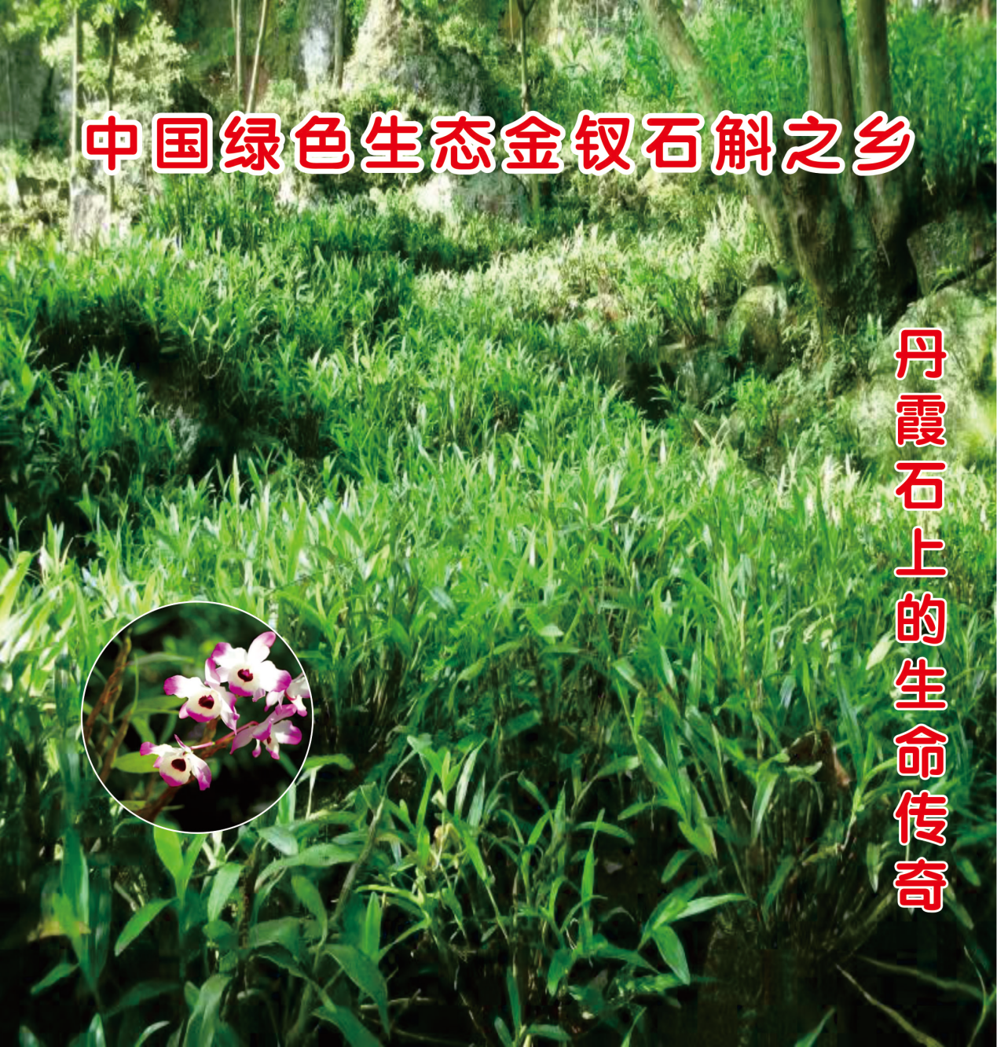

|  |  |  |
| --- | --- | --- |
| **原 产 地** | **品牌名称** | **地理标志** |
| 贵州赤水 | 赤水金钗石斛 | IMG_256WPS图片修正 |
| **品 牌 口 号** | “绿色生态赤水 金钗石斛之乡”“金钗石斛 国之臻宝” | |
| **品牌申报单位** | 赤水市现代高效农业园区发展服务中心 | |
| **品牌推荐单位** | 赤水市农业农村局 | |
| **品牌管理机构** | 赤水市金钗石斛产业发展专班办公室 | |
| **品牌生产区域** | 贵州省赤水市 | |
| **品牌资质及荣誉** | 国家级金钗石斛生产基地（1998）  国家地理标志产品保护（2006）  中国绿色生态金钗石斛之乡（2013）  国家GAP认证（2014）  贵州省100张优强品牌（2014）  国家林下经济示范基地（2015）  第七批国家级农业科技示范园区（2015）  农业部农产品地理标志产品认证（2016）  贵州省现代高效农业示范园区（2016）  国家出口食品农产品质量安全示范区（2017）  国家生态原产地产品保护示范区（2017）  国家有机产品认证示范区（2017）  国家金钗石斛种植综合标准化示范区（2017）  贵州省大健康医药产业示范基地（2018）  优质道地药材示范基地（金钗石斛）（2018）  中国农产品区域公共品牌（2019）  中国国际农产品交易会全国农业优秀品牌奖（2020） | |
| **品牌简介** | 赤水金钗石斛有100多年栽种历史，从1998年以来，经过20多年发展，赤水金钗石斛石上防野生栽种面积达10万亩，面积居全国第一。按照选好场地、挑好种苗、栽好基地、管好田间的“四好”技术，金钗石斛规范化栽种技术成熟且位居全国同行前列，建成了国家金钗石斛种植综合标准化生产基地，全国规模最大、产量最多、品质最好。培育省级龙头企业6家，建有GMP加工生产厂房2万平米，主要加工饮片、超微粉等。研发产品丰富，有片、粉、丸、酒、膏、醋等15个形态的系列初级产品40余个。让金钗石斛健康产品和金钗石斛日化用品进入人们生活，健康千家万户。 | |
| **授 权**  **企业品牌** | 1、赤水信天斛满堂药业有限公司--天赐斛  2、赤水市金钗石斛产业开发有限公司--永斛源  3、赤水国礼金钗石斛发展有限公司--斛老爷、紫衣宫主  4、赤水芝绿金钗石斛生态园开发有限公司--芝绿  5、贵州仙草生物科技有限公司--丹霞仙草、丹霞金钗花 | |
| **授 权**  **销售渠道** | **线上渠道**  1、赤水信天斛满堂药业有限公司  微信公众号搜索“天赐斛”  2、赤水市金钗石斛产业开发有限公司  京 东：永斛源官方旗舰店  淘 宝：贵州省赤水市金钗石斛产业开发有限公司  微 信：永斛源公众号  那家网：永斛源旗舰店  3、赤水国礼金钗石斛发展有限公司  微信公众号、小程序商城搜索“赤水国礼金钗石斛”  4、赤水芝绿金钗石斛生态园开发有限公司  微信公众号搜索：“芝绿大健康”、“明杏大健康”  小程序搜索：“芝绿石斛”、南方优品“广东大健康”、  5、赤水市瑞康中药材投资开发有限公司  拼多多商城：赤水市丹青农品 | |
| **线下渠道**  1、贵阳斛庐实体店：观山湖区军阅酒店七楼，杨继勇（13312322440）  2、遵义斛庐实体店：遵义市新蒲新区黔北老街，杨顺江（15902529988）  3、成都赤水金钗石斛实体店：成都国际商贸城中药材批发市场6号门6-1-2040和2041，胡生朝（18985654588）  4、广州实体店：中洲农会消费扶贫展示馆，刘志霞（13802999045） | |

# 镇宁蜂糖李

|  |  |  |
| --- | --- | --- |
| **原 产 地** | **品牌名称** | **地理标志** |
| 安顺市镇宁布依族苗族自治县 | 镇宁蜂糖李 | timg1 |
| **品牌申报单位** | 镇宁布依族苗族自治县植保植检站 | |
| **品牌生产区域** | 镇宁自治县所辖六马镇、良田镇、沙子乡、简嘎乡共4个乡镇。地理坐标为：东经105°44′—105°58′，北纬25°25′—25°50′。 | |

# 安龙白及

|  |  |  |
| --- | --- | --- |
| **原 产 地** | **品牌名称** | **地理标志** |
| 安龙县 | 安龙白及 | IMG_256 |
| **品牌申报单位** | 安龙县植保植检站 | |
| **品牌生产区域** | 东至招堤街道办、西至万峰湖镇、南至栖凤街道办、北至普坪镇。 | |
| **品牌简介** | “安龙白及”表面灰白色或黄白色;气微，味苦，嚼之有黏性;含水量71.11%—74.71%，多糖含量45.21%—58.58%，白及胶含量48.17%—60.57%。据安龙县志记载，安龙县野生白及人工采收和利用有300年以上历史，是安龙县的道地药材。 | |